 GA10-220501097-AA10

Manual Técnico

María claudia Hernández Ávila

Tecnólogo en análisis y desarrollo de software

Ficha NO. 2834920

Servicio nacional de aprendizaje SENA

2025

Tabla de contenido

**1.** **Requerimientos del sistema** 3

**1.1.** **Requerimientos mínimos de hardware** 3

**1.2.** **Requerimientos mínimos de software** 4

**2.** **Herramientas utilizadas para el desarrollo** 4

**2.1.1. Herramientas utilizadas** 4

**3.** **Estructura de carpetas** 5

**4. casos de uso** 6

1. Registrar información 6

2. Realizar compra 6

**5.** **Diagrama de componentes:** 6

**6.** **Diagrama de servicios** 7

1. **Requerimientos del sistema**

Estos requerimientos del sistema se dividen en dos categorías: hardware y software. Los requerimientos de hardware incluyen la capacidad de procesamiento, la memoria y el almacenamiento necesarios para ejecutar el software. Los requerimientos de software incluyen el sistema operativo y las bibliotecas necesarias para ejecutar el software.

* 1. 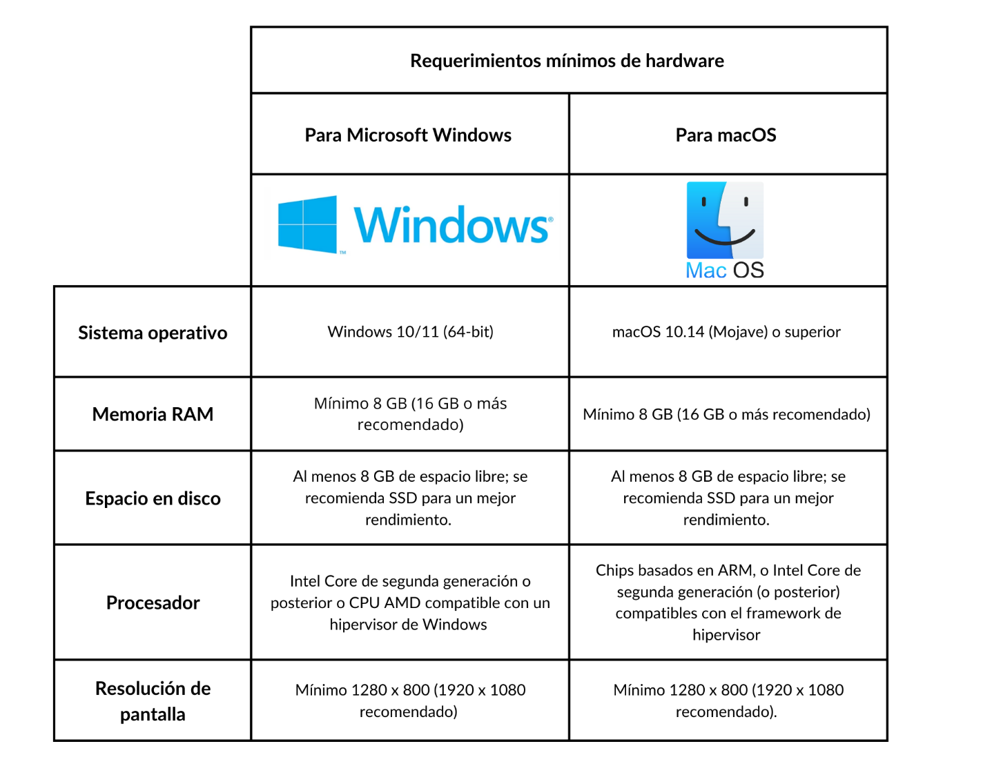**Requerimientos mínimos de hardware**
  2. **Requerimientos mínimos de software**

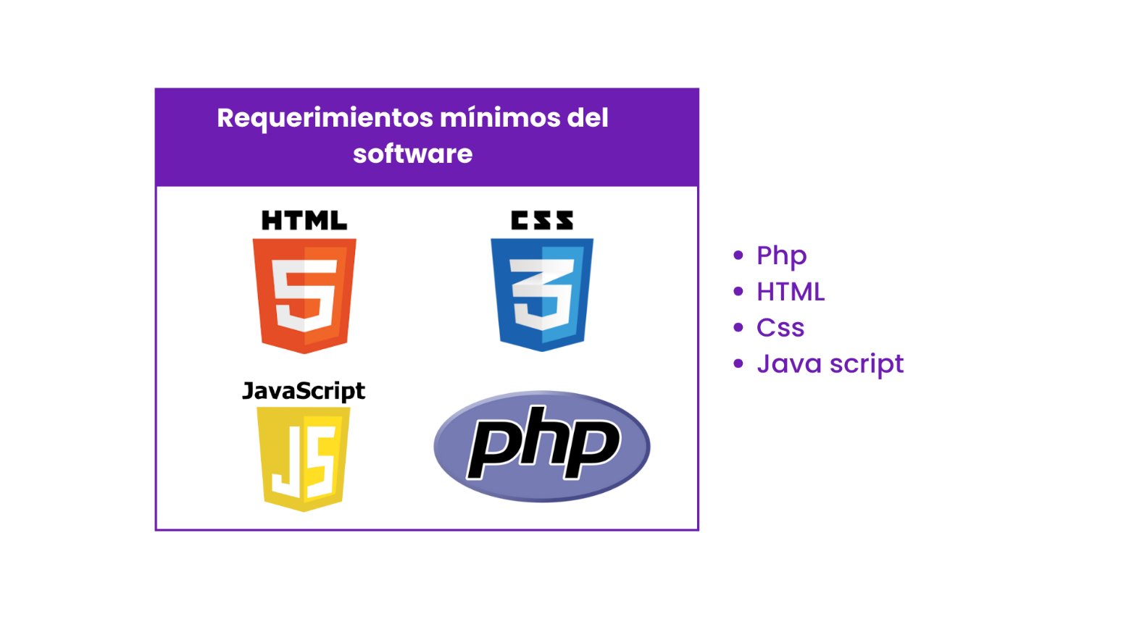

1. **Herramientas utilizadas para el desarrollo**

Las herramientas utilizadas para el desarrollo de una página web se utiliza HTML, CSS, JavaScript y PHP, pero estas herramientas puedes variar según las preferencias del desarrollador. Las herramientas utilizadas en este proyecto son:

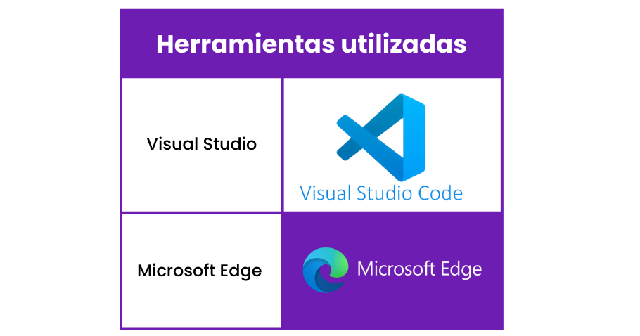**2.1.1. Herramientas utilizadas**

* **Visual Studio Code**
* **Microsoft Edge**

1. **Estructura de carpetas**

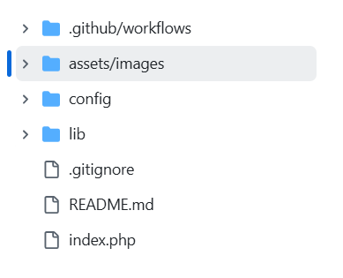

|  |  |
| --- | --- |
| **Carpeta / Archivo** | **Descripción** |
| .github/workflows | Carpeta que contiene los flujos de trabajo automatizados de GitHub Actions, como pruebas continuas o despliegue automático. Estos scripts aseguran integridad y calidad en el desarrollo del proyecto. |
| assets/images | Carpeta que almacena recursos visuales estáticos, como imágenes, logotipos o íconos, que son utilizados por el sitio o aplicación web para mejorar su diseño e interfaz visual. |
| config | Carpeta que incluye archivos de configuración esenciales para el funcionamiento del sistema, como datos de conexión, rutas internas o parámetros personalizados. |
| lib | Carpeta destinada a bibliotecas o módulos personalizados con lógica reutilizable, como funciones auxiliares, clases o componentes del backend. |
| .gitignore | Archivo que define qué elementos deben ser excluidos del control de versiones en Git, evitando subir archivos temporales o sensibles al repositorio. |
| README.md | Documento informativo en formato Markdown que sirve como guía inicial del proyecto. Incluye detalles como propósito, instalación, uso y contribuciones. |
| index.php | Archivo principal de entrada de la aplicación web. Generalmente inicia el sistema, maneja rutas o carga vistas y controladores dependiendo de la arquitectura. |

# **4. casos de uso**

1. Registrar información

|  |  |
| --- | --- |
| Nombre: | Registrar información |
| Actor: | Cliente |
| Descripción: | Proceso que permite al cliente registrar sus datos personales en el sistema. |
| Precondiciones: | Acceder al formulario de registro. |
| Flujo Normal: | 1. El cliente selecciona la opción de registro.  2. El sistema muestra el formulario de registro.  3. El cliente completa sus datos personales.  4. El cliente inicia sesión automáticamente («include»).  5. El sistema valida y guarda la información, mostrando un mensaje de confirmación. |
| Flujo Alternativo: | 3.1. Si el cliente ya tiene una sesión activa, el sistema omite el paso de inicio de sesión.  5.1. Si los datos son inválidos, el sistema solicita correcciones. |
| Postcondiciones: | El cliente queda registrado en el sistema y puede acceder a funcionalidades restringidas. |

1. Realizar compra

|  |  |
| --- | --- |
| Nombre: | Realizar compra |
| Actor: | Cliente |
| Descripción: | Proceso que permite al cliente adquirir un pin de internet, gestionando el pago y el envío del pin. |
| Precondiciones: | El cliente debe estar autenticado y tener un método de pago válido registrado. |
| Flujo Normal: | 1. El cliente selecciona Comprar pin de internet («extend»).  2. El sistema muestra detalles del pin y opciones de pago.  3. El cliente confirma y realiza el pago (Pagar).  4. El sistema procesa el pago, genera el pin (Enviar pin de internet) y lo envía al cliente.  5. El sistema confirma la transacción exitosa. |
| Flujo Alternativo: | Cancelar compra:  3.1. Si el cliente cancela antes de pagar, el sistema aborta la transacción.  4.1. Si el pago falla, el sistema solicita un nuevo método de pago.  4.2. Si el envío del pin falla, el sistema reintenta automáticamente o notifica al cliente. |
| Postcondiciones: | El pin de internet es entregado al cliente, y la transacción queda registrada en el sistema. |

1. **Diagrama de componentes:**

1. **Diagrama de servicios**

1. Servicio de Autenticación (USERS):

- Registro de usuarios.

- Gestión de credenciales.

2. Servicio de Ventas (Vertex + Detalle_Venta):

- Creación de ventas.

- Detalles de productos vendidos.

3. Servicio de Administración (Administrator):

- Gestión de roles y permisos.

- Auditoría de operaciones.

4. Servicio de Catálogos (category):

- Clasificación de productos (Textiles, Tablets, etc.).

1. Diagrama de clases

**2. Detalles_venta**

* id_details INT (PK)
* id_venta INT (FK → Vertex.id_venta)
* coding_production VARCHAR(50)
* description VARCHAR(255)
* candidate INT (FK → USERS.identification)
* process_version INT
* struct INT
* processing_json JSON

**3. Vertas**

* id_venta INT (PK)
* id_streamer VARCHAR(255) (FK → USERS.identification)
* choke_TIMESTAMP TIMESTAMP
* selected INT
* total_json JSON
* documents INT
* total DECIMAL(10,2)

**4. User**

* identification VARCHAR(255) (PK)
* member VARCHAR(255)
* variable VARCHAR(255)
* current VARCHAR(255)
* telefone VARCHAR(25)
* continuous VARCHAR(255)
* choke_register_TIMESTAMP TIMESTAMP

**7. MER**

